Анализ результатов краевой диагностической работы
по алгебре для учащихся 8-х классов ОУ
муниципального образования Ленинградский район
(31.01.2019 г.)

В соответствии с приказом управления образования администрации муниципального образования Ленинградский район от 28 сентября 2018 года № 1108-осн «О проведении оценочных процедур в общеобразовательных организациях муниципального образования Ленинградский район в 2018-2019 учебном году» 31 января 2019 года была проведена краевая диагностическая работа (далее - КДР) по алгебре в 8 классах.
НОРМЫ ВЫСТАВЛЕНИЯ ОЦЕНОК
Баллы | 0 - 3 | 4 - 6 | 7 − 8 | 9
Оценка | «2» | «3» | «4» | «5»

Процент выполненных заданий учащимися 8-х классов
образовательных учреждений муниципального образования Ленинградский район в КДР по алгебре
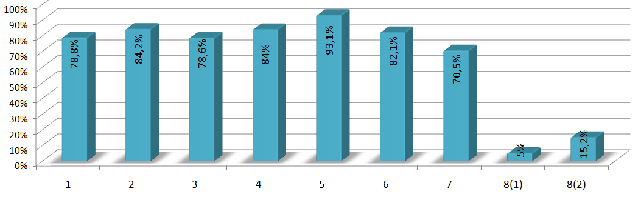
Количество учащихся 8-х классов ОУ
муниципального образования Ленинградский район,
выполнявших КДР по алгебре
ОУ | Всего учащихся | Выполняли КДР | Процент выполнявших КДР
СОШ № 1 | 124 | 106 | 85
СОШ № 2 | 51 | 40 | 78
СОШ № 3 | 21 | 18 | 86
СОШ № 4 | 24 | 23 | 96
СОШ № 5 | 25 | 25 | 100
СОШ № 6 | 36 | 33 | 92
СОШ № 7 | 12 | 12 | 100
СОШ № 8 | 7 | 7 | 100
СОШ № 9 | 11 | 8 | 73
СОШ № 10 | 21 | 17 | 81
СОШ № 11 | 25 | 23 | 92
СОШ № 12 | 54 | 39 | 72
СОШ № 13 | 37 | 28 | 76
ООШ № 14 | 14 | 12 | 86
СОШ № 16 | 17 | 17 | 100
СОШ № 17 | 6 | 6 | 100
ООШ № 21 | 8 | 8 | 100
ООШ № 22 | 2 | 2 | 100
ООШ № 27 | 9 | 9 | 100
гимназия | 49 | 48 | 98
Итого по району | 553 | 481 | 87

По итогам выполнения работы были получены следующие оценки:
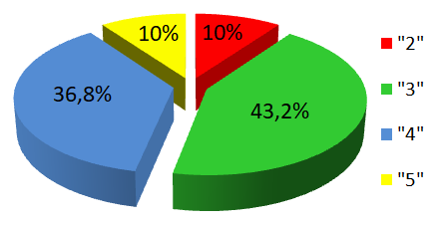
«2» - 48, что составляет 10%;
«3» - 208, что составляет 43,2%;
«4» - 177, что составляет 36,8%;
«5» - 48, что составляет 10%.

Распределение оценок среди ОУ
муниципального образования Ленинградский район

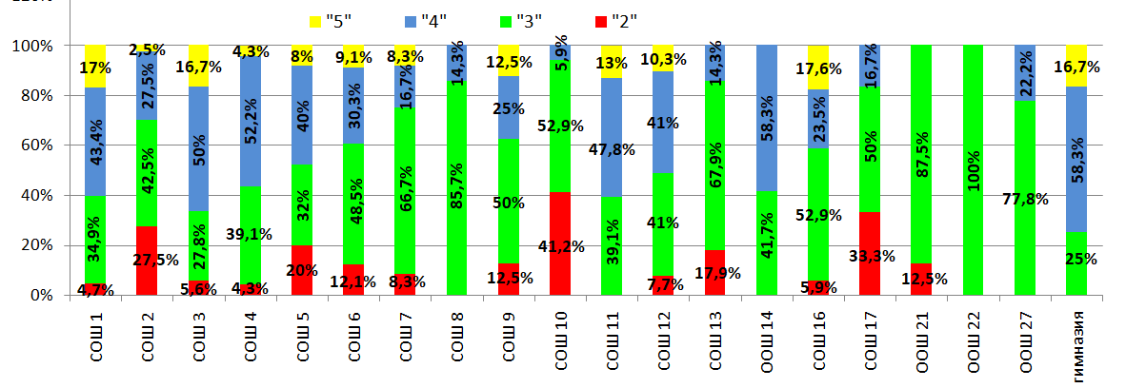

Результаты выполнения учащимися 8-х классов ОУ
муниципального образования Ленинградский район
КДР по алгебре

ОУ | Обученность, % | Качество знаний, % | Средний балл
СОШ № 1 | 95,3 | 60,4 | 6,6
СОШ № 2 | 72,5 | 30 | 4,8
СОШ № 3 | 94,4 | 66,7 | 6,7
СОШ № 4 | 95,7 | 56,2 | 6,4
СОШ № 5 | 80 | 48 | 5,9
СОШ № 6 | 87,9 | 39,4 | 5,8
СОШ № 7 | 91,7 | 25 | 5,5
СОШ № 8 | 100 | 14,3 | 5,6
СОШ № 9 | 87,5 | 37,5 | 6,4
СОШ № 10 | 58,8 | 5,9 | 4,2
СОШ № 11 | 100 | 60,8 | 6,9
СОШ № 12 | 92,3 | 51,3 | 6,2
СОШ № 13 | 82,1 | 14,3 | 4,6
ООШ № 14 | 100 | 58,3 | 6,4
СОШ № 16 | 94,1 | 41,1 | 6,3
СОШ № 17 | 66,7 | 16,7 | 4,5
ООШ № 21 | 87,5 | 0 | 5
ООШ № 22 | 100 | 0 | 5,5
ООШ № 27 | 100 | 22,2 | 6
гимназия | 100 | 75 | 7,1
Итого по району | 90 | 46,8 | 6,1

Результаты выполнения КДР по алгебре
учащимися 8-х классов (обученность)
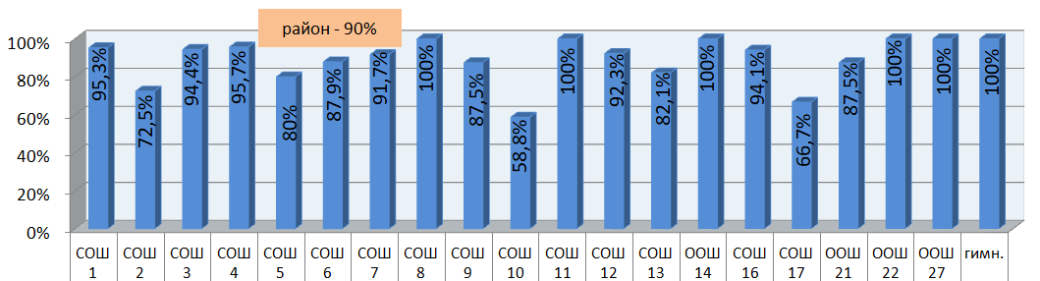
Проанализировав данные, представленные в диаграмме, видим, что процент обученности выше районного в 12 ОУ: СОШ № 1, 3, 4, 7, 8, 11, 12, 16, ООШ № 14, 22, 27, гимназия. Процент обученности ниже районного в 8 ОУ: СОШ № 2, 5, 6, 9, 10, 13, 17, ООШ № 21.

Результаты выполнения КДР по алгебре
учащимися 8-х классов (качество знаний)
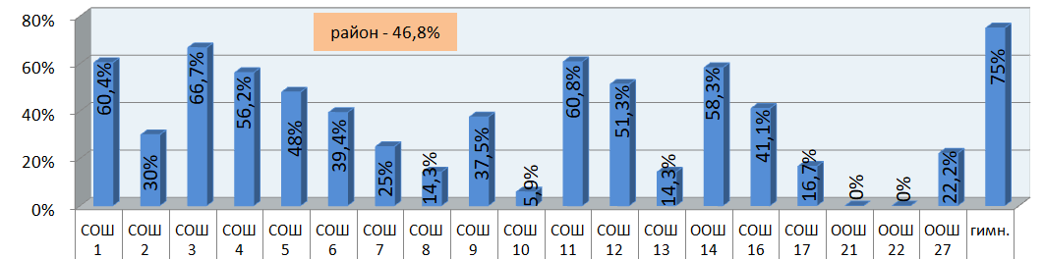
Данные, представленные в диаграмме, показывают, что процент качества знаний выше районного в 8 ОУ: СОШ № 1, 3, 4, 5, 11, 12, ООШ № 14, гимназия. Процент качества знаний ниже районного в 12 ОУ: СОШ № 2, 6, 7, 8, 9, 10, 13, 16, 17, ООШ № 21, 22, 27.

Результаты выполнения КДР по алгебре
учащимися 8-х классов (средний балл)
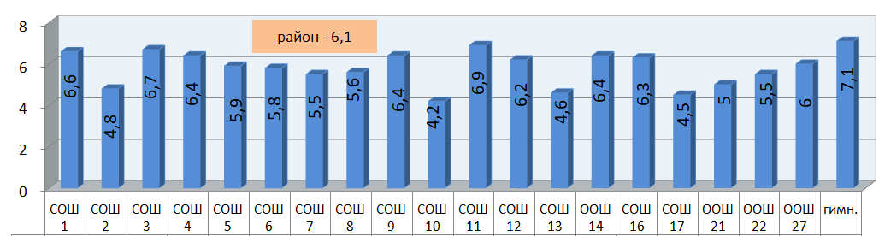
Анализируя данные диаграммы, видим, что средний балл выше районного в 9 ОУ: СОШ № 1, 3, 4, 9, 11, 12, 16, ООШ № 14, гимназия. Средний балл ниже районного в 11 ОУ: СОШ № 2, 5, 6, 7, 8, 10, 13, 17, ООШ № 21, 22, 27.
Количество учащихся 7 вида 8-х классов ОУ
муниципального образования Ленинградский район,
выполнявших КДР по алгебре
ОУ | Всего учащихся | Выполняли КДР | Процент выполнявших КДР
СОШ № 1 | 1 | 1 | 100
СОШ № 2 | 17 | 12 | 70
СОШ № 3 | 3 | 1 | 33
СОШ № 4 | 4 | 4 | 100
СОШ № 7 | 3 | 2 | 67
СОШ № 8 | 1 | 1 | 100
СОШ № 9 | 5 | 5 | 100
СОШ № 11 | 3 | 2 | 67
СОШ № 12 | 8 | 4 | 50
СОШ № 13 | 3 | 3 | 100
СОШ № 16 | 1 | 0 | 0
СОШ № 17 | 1 | 1 | 100
ООШ № 21 | 1 | 1 | 100
Итого по району | 51 | 37

НОРМЫ ВЫСТАВЛЕНИЯ ОЦЕНОК
Баллы | 0 - 2 | 3 - 6 | 7 − 8 | 9
Оценка | «2» | «3» | «4» | «5»

По итогам выполнения работы были получены следующие оценки:
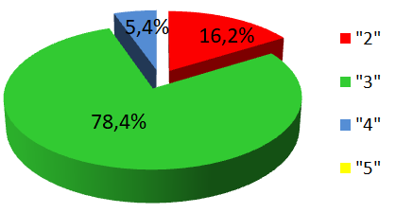
«2» - 6, что составляет 16,2%;
«3» - 29, что составляет 78,4%;
«4» - 2, что составляет 5,4%;
«5» - 0, что составляет 0%.

Распределение оценок среди ОУ
муниципального образования Ленинградский район
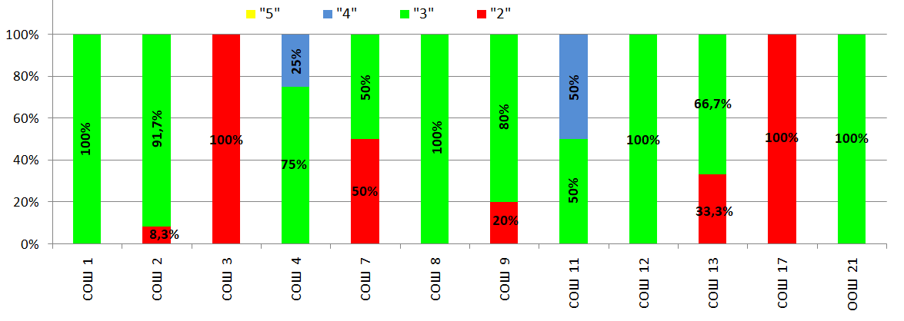
Результаты выполнения учащимися 7 вида 8-х классов ОУ
муниципального образования Ленинградский район
КДР по алгебре
ОУ | Обученность, % | Качество знаний, % | Средний балл
СОШ № 1 | 100 | 0 | 3
СОШ № 2 | 91,7 | 0 | 4,2
СОШ № 3 | 0 | 0 | 1
СОШ № 4 | 100 | 25 | 5
СОШ № 7 | 50 | 0 | 4
СОШ № 8 | 100 | 0 | 5
СОШ № 9 | 80 | 0 | 3,2
СОШ № 11 | 50 | 50 | 6,5
СОШ № 12 | 100 | 0 | 4
СОШ № 13 | 66,7 | 0 | 3,3
СОШ № 16 | - | - | -
СОШ № 17 | 0 | 0 | 1
ООШ № 21 | 100 | 0 | 4
Итого по району | 83,8 | 5,4 | 4
Рекомендовано:
- Обратить внимание на посещаемость учащимися КДР (СОШ № 1, 2, 10, 12, 13).
- Обеспечить качественную подготовку учащихся в СОШ № 2, 6, 7, 8, 9, 10, 13, 16, 17, ООШ № 21, 22, 27.

Начальник отдела оценки качества образования И.А. Комарова

Н.Г. Иванова
7-29-88

